Leveransbesked NCS 5.12.6

Denna version innehåller några få utvecklings- och rättningsärenden.
Nedan ser du de ändringar som berör flest användare.

Förtydligande informationstext för Dospatienter  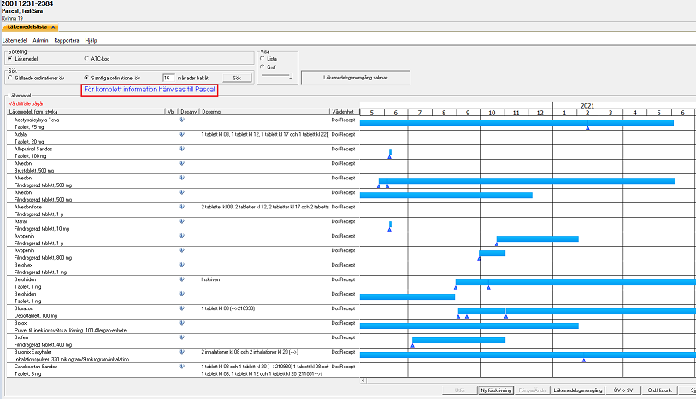  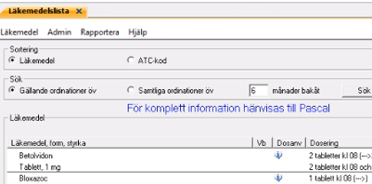  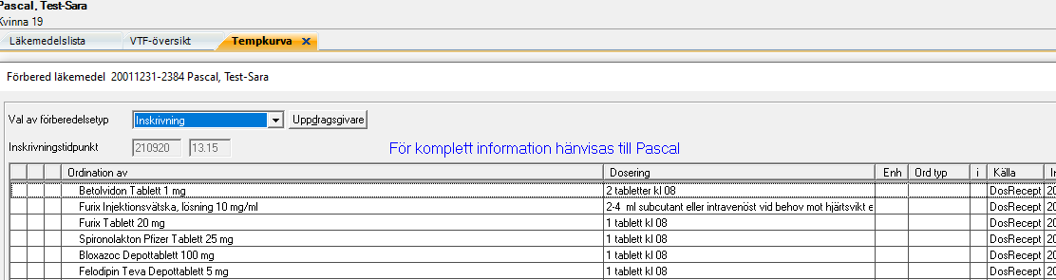 | För Dospatienter är det Pascal ordinationsstöd som är huvudkällan för patientens läkemedelsbehandling.  Detta har förtydligats i NCS genom att lägga till en informationstext som presenteras ovanför Läkemedelslistan för alla patienter som har koppling från NCS till Pascal.  Texten presenteras i blått  och lyder:  ”För komplett information hänvisas till Pascal”  Informationstexten presenteras även i dialogen Förbered/Verkställ, både vid förberedelse för inskrivning och utskrivning.

